Trauer um Dr. Heinrich Kröger

Am Sonntag, 25. Mai 2025, verstarb Dr. Heinrich Kröger im Alter von 92 Jahren.

Dr. Heinrich Kröger hat sich um Plattdüütsch in de Kark verdient gemacht. Ohne ihn würde das Plattdeutsche in unseren Kirchen nicht seinen heutigen hohen Stellenwert haben.

Als junger Pastor war er 1963 Gründungsmitglied der Arbeitsgemeinschaft plattdeutscher Pastoren, aus der die AG „Plattdüütsch in de Kark“, deren Vorsitzender und Geschäftsführer er über lange Jahre war, hervorgegangen ist. Der Verein „Plattdüütsch in de Kark Neddersassen Bremen e.V.“ hat hier seine direkten Wurzeln.

Sicher ist es auch seinem freundlichen Beharrungsvermögen zu verdanken, dass er ab 1979 mit einer Drittel Pfarrstelle die plattdeutsche Verkündigung nach langen Jahren ehrenamtlichen Engagements nun auch hauptberuflich voranbringen konnte. 1992 wurde daraus die halbe Pfarrstelle, wie sie auch heute noch besteht. Mit seinem Eintritt in den Ruhestand 1994 nahm er den landeskirchlichen Auftrag für plattdeutsche Verkündigung wieder ehrenamtlich war.

Heinrich Kröger hat viel Wert darauf gelegt, die kirchlichen plattdeutschen Regionen über Ländergrenzen und den „Eisernen Vorhang“ hinweg zu verbinden. Besonders deutlich wurde dies durch die Vierländertreffen mit den Anfängen noch vor der "Wende" oder an den jährlichen "Dagfohrten". So war die Gründung der Plattform Plattdüütsch in de Kark, der „Dachverband“ allen plattdeutschen Engagements in den verschiedenen Landeskirchen, durch ihn nur eine logische Folge.

Hervorzuheben sind bei Heinrich Krögers Verdiensten um die plattdeutsche Sprache auch seine intensive und umfassende wissenschaftliche Arbeit. Besonders zu nennen ist hier sein vierbändiges Werk "Plattdüütsch in de Kark in drei Jahrhunderten". Es wird das Standardwerk bleiben. Mit Band 1 promovierte er 1996 in Göttingen zum Doktor der Theologie. Vor dem Hintergrund der Verbreitung der wissenschaftlichen Arbeit ist auch seine Mitwirkung als Herausgeber der Zeitschrift "De Kennung" zu nennen ("Een Kennung wüllt wi geben, von't plattdüütsch Kirchenleben - Een Kennung wüllt wi doon, de Spraakgemeen to boon“).

Schießlich gab Dr. Heinrich Kröger dem Plattdeutschen auch seine Stimme. Über Jahrzehnte war im Norddeutschen Rundfunk regelmäßig mit seinen plattdeutschen Andachten in der Reihe „Dat kannst mi glöwen“ zu hören.

Plattdüütsch in de Kark wird Dr. Heinrich Kröger in großer Dankbarkeit gedenken und ihn als einen freundlichen zugewandten Menschen in liebvoller Erinnerung behalten.

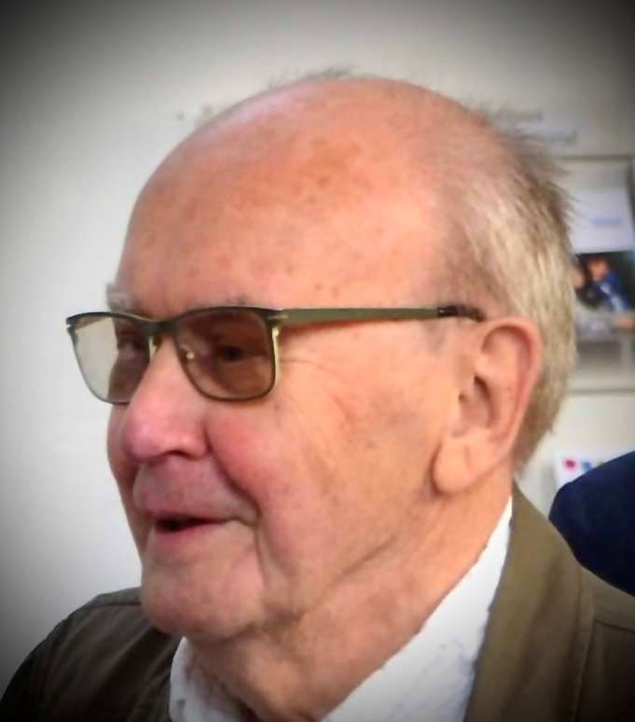
Foto: Gabriele Bode

